РОССИЙСКИЙ УНИВЕРСИТЕТ ДРУЖБЫ НАРОДОВ

**Факультет физико-математических и естественных наук**

**Кафедра прикладной информатики и теории вероятностей**

ОТЧЕТ

по лабораторной работе № 1

дисциплина: Основы администрирования операционных систем

Студент: Замбалова Дина Владимировна

Группа: НПИбд-01-22

**МОСКВА**

2023 г.

# Постановка задачи

# Целью данной работы является приобретение практических навыков установки операционной системы на виртуальную машину, настройки минимально необходимых для дальнейшей работы сервисов.

# Выполнение работы

Я установила на виртуальную машину операционную систему Linux (дистрибутив Rocky) (Рис. 1). Процесс установки не снимала.

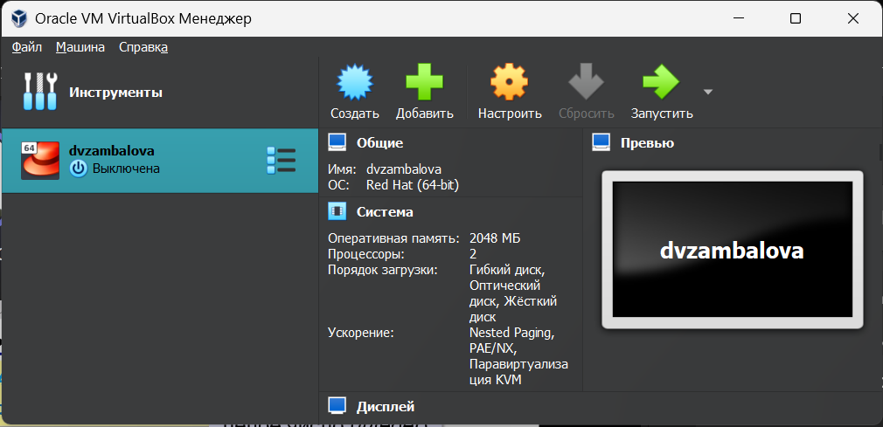

Рис. 1: Установленная ОС на виртуальную машину

Указала имя виртуальной машины dvzambalova, тип операционной системы — Linux, версию операционной системы — RedHat (64-bit). Указала путь к iso-образу устанавливаемого дистрибутива, отметила «Пропустить автоматическую установку».

Указала размер основной памяти виртуальной машины — 2048 МБ и число процессоров — 2. Задала размер виртуального жёсткого диска — 40ГБ.

Запустила виртуальную машину и в окне с меню переключилась на строку «Install Rocky Linux 9.2», нажала Enter для запуска установки образа ОС.

Скорректировала часовой пояс, раскладку клавиатуры, задала в дополнение к английскому языку поддержку русского языка в ОС. В разделе выбора программ указала в качестве базового окружения Server with GUI , а в качестве дополнения — Development Tools.

Место установки ОС оставила без изменения. Включите сетевое соединение и в качестве имени узла указала dvzambalova.localdomain. Установмла пароль для root, разрешение на ввод пароля для root при использовании SSH. Затем задала локального пользователя с правами администратора и пароль для него. После задания необходимых настроек нажала на Begin Installation для начала установки образа системы. После завершения установки операционной системы корректно перезапустила виртуальную машину.

Вошла в ОС под заданной вами при установке учётной записью. В меню Устройства виртуальной машины подключила образ диска дополнений гостевой ОС. После загрузки дополнений нажала Enter и корректно перезагрузила виртуальную машину.

**Выполнение домашнего задания:**

Дождалась загрузки графического окружения и открыла терминал. В окне терминала проанализировала последовательность загрузки системы, выполнив команду dmesg (рис. 2).

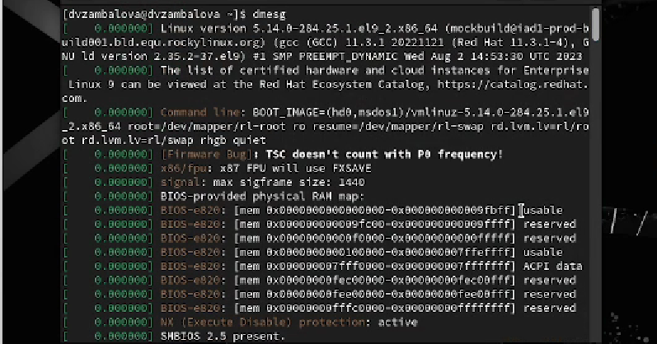

Рис. 2: Анализ последовательности загрузки системы

Получаю следующую информацию:

Версия ядра Linux (Linux version) (рис. 3).

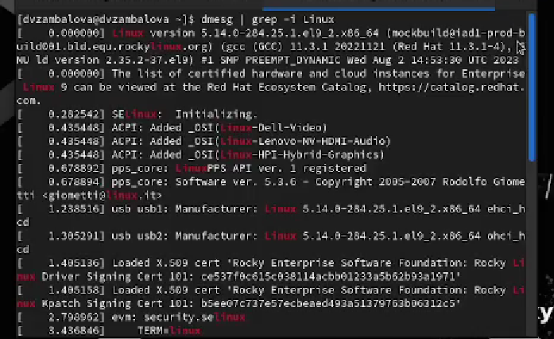

Рис. 3: Версия ядра Linux

Частота процессора (Detected Mhz processor) (рис. 4).

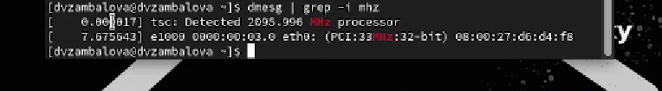

Рис. 4: Частота процессора

Модель процессора (CPU0) (рис. 5).



Рис. 5: Модель процессора

Объем доступной оперативной памяти (Memory available) (рис. 6).

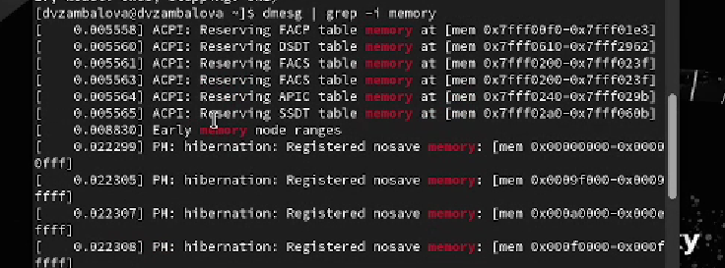

Рис. 6: Объем доступной оперативной памяти

Тип обнаруженного гипервизора (Hypervisor detected) (рис. 7).

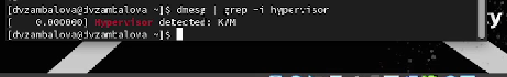

Рис. 7: Тип обнаруженного гипервизора

Тип файловой системы корневого раздела (рис. 8).



Рис. 8: Тип файловой системы корневого раздела

Последовательность монтирования файловых систем (рис. 9).

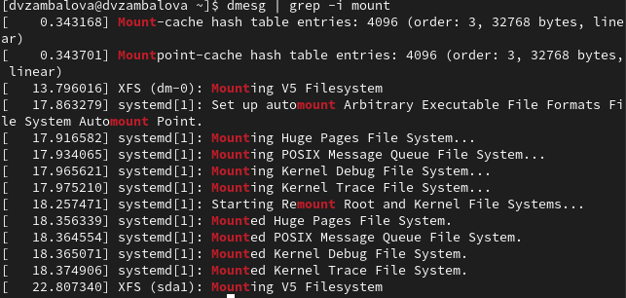

Рис. 9: Последовательность монтирования файловых систем

**Контрольные вопросы:**

1. Содержит информацию об идентификаторе учетной записи пользователя и ее имени, идентификаторе основной группы пользователя и ее названии
2. Команды тарминала:

для получения справки по команде – info "название команды" или

"название команды" --help

для перемещения по файловой системе – cd "путь"

для просмотра содержимого каталога – dir либо ls

для определения объема каталога – du -sh "путь"

для создания каталога - mkdir "название" для удаления – rmdir "название"

для создания файла touch "название" или cat > "название" для удаления

rm "название"

для создания каталога с правами mkdir –mode="идентификатор"

"название каталога" для правки прав доступа для файла chmod

для просмотра истории команд – history.

1. Файловая система – это инструмент, позволяющий операционной системе и программам обращаться к нужным файлам и работать с ними. При этом программы оперируют только названием файла, его размером и датой созданий. Все остальные функции по поиску необходимого файла в хранилище и работе с ним берет на себя файловая система накопителя.
2. dmesg | grep “filesystem”
3. pkill «название процесса»

**Вывод:**

В ходе выполнения лабораторной работы были приобретены практические

навыки установки операционной системы на виртуальную машину и настройки

минимально необходимых для дальнейшей работы сервисов.